GUÍA RESUMEN UNIDAD 1
PLAN DIFERENCIADO GUÍA N° 2.
UNIDAD 1. FENÓMENOS QUÍMICOS DEL ENTORNO Y SUS EFECTOS
ASIGNATURA: QUÍMICA

Nombre: |  | Curso: | IV Medio | Fecha

INSTRUCCIONES:
FAVOR LEER LAS INSTRUCCIONES

-Leer los contenidos que se presentan a continuación. Analizar y responder cada una de las preguntas que aparecen sobre el tema de los fenómenos químicos del entorno y sus efectos. El contenido que deben utilizar para realizar dicha actividad, se encuentra a partir del Item II.

-Si presenta cualquier duda o consulta, escribir al correo angellyn.cardenas@elar.cl

-Criterios a evaluar: Respuestas a lo solicitado, uso de colores e imágenes, ortografía y redacción, entre otros.

-La guía se debe responder en el cuaderno de la asignatura, que después será revisado para asignar una calificación.

-Es importante ser responsables y cumplir con las actividades asignadas.

Objetivo:

-Analizar los fenómenos químicos del entorno y sus efectos.

Contenidos:
-Fenómenos químicos del entorno
-Ejemplos de Fenómenos Químicos.
-Reacciones químicas
-Tipos de Reacciones Químicas

ITEM I.- PRESENTACIÓN DEL CONTENIDO

Los Fenómenos Químicos

Los fenómenos químicos ocurren constantemente a nuestro alrededor, prácticamente en todas las cosas e incluso en cada uno de nosotros mismos. Aunque pocas veces somos conscientes de este tipo de fenómenos, en realidad son muy interesantes y conocerlos nos hace ver las cosas de otra manera. En química, se le llama fenómeno químico a cualquier tipo de fenómeno natural que implique la química, por ejemplo un cambio molecular.

Son aquellos sucesos que se pueden observar y también medir en los que las sustancias que intervienen modifican su composición química luego de combinarse unas con otras. Se caracterizan por el hecho de que al ocurrir ya no vuelven a su estado original: son irreversibles. Tampoco hay conservación de la sustancia, la materia se transforma y se manifiesta la energía en un cambio que no se puede apreciar a simple vista. Son aquellos que ocurren con la transformación de la materia y la sustancia original no se conserva.

Si tenemos en cuenta el concepto de reacción química, según el cual ocurre cuando al menos una sustancia cambia, entonces podemos decir que una reacción química es un fenómeno químico. Cada cambio que ocurre en una reacción química se puede expresar mediante una ecuación química utilizando los símbolos y las fórmulas químicas de cada sustancia implicada y existen 7 categorías en la que la reacción se puede clasificar, brevemente detalladas a continuación.

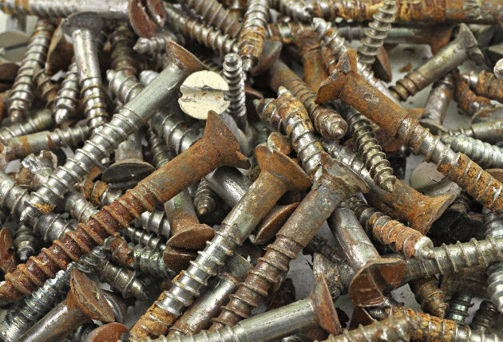
- La oxidación. Este fenómeno podemos presenciarlo en los metales, especialmente en ambientes salinos (pues la sal actúa como catalizador, acelerando la reacción entre el oxígeno y el metal), y consiste en la formación de una capa de orín (u óxido) sobre la superficie del metal oxidado. Ocurre también en el interior de nuestros cuerpos, ya que con el oxígeno que tomamos al respirar, procedemos luego a oxidar las moléculas de glucosa, obteniendo así energía química.

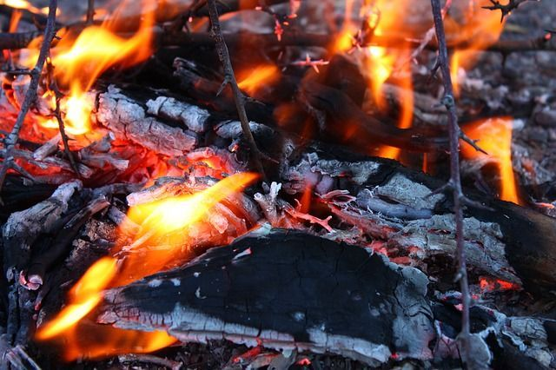
- Combustión: cuando el oxígeno se combina con otro compuesto formando agua y dióxido de carbono. Estas son reacciones exotérmicas y producen calor.

- Síntesis: cuando dos o más compuestos simples se combinan para formar uno más complejo.

- Descomposición: una molécula compleja se descompone para hacer más simples (es lo contrario de una reacción de síntesis).

- Desplazamiento individual: cuando un elemento cambia su lugar con otro elemento en un compuesto.

- Desplazamiento doble: cuando los aniones y cationes de dos moléculas distintas cambian de lugar, formando dos compuestos totalmente distintos.

- Ácido-base: es un tipo de reacción de desplazamiento doble especial que tiene lugar cuando un ácido y una base reaccionan entre sí. El ion H + en el ácido reacciona con el ion OH- en la base. Esto provoca la formación de agua.
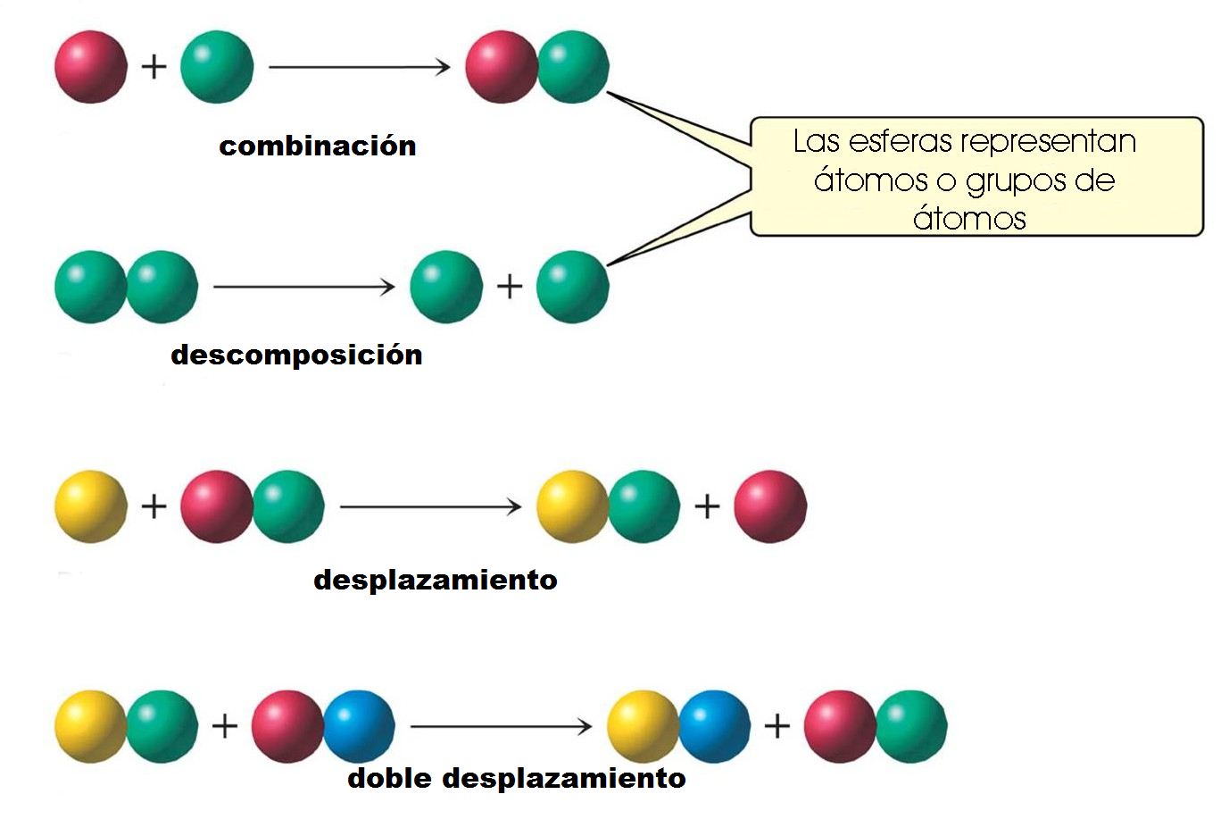
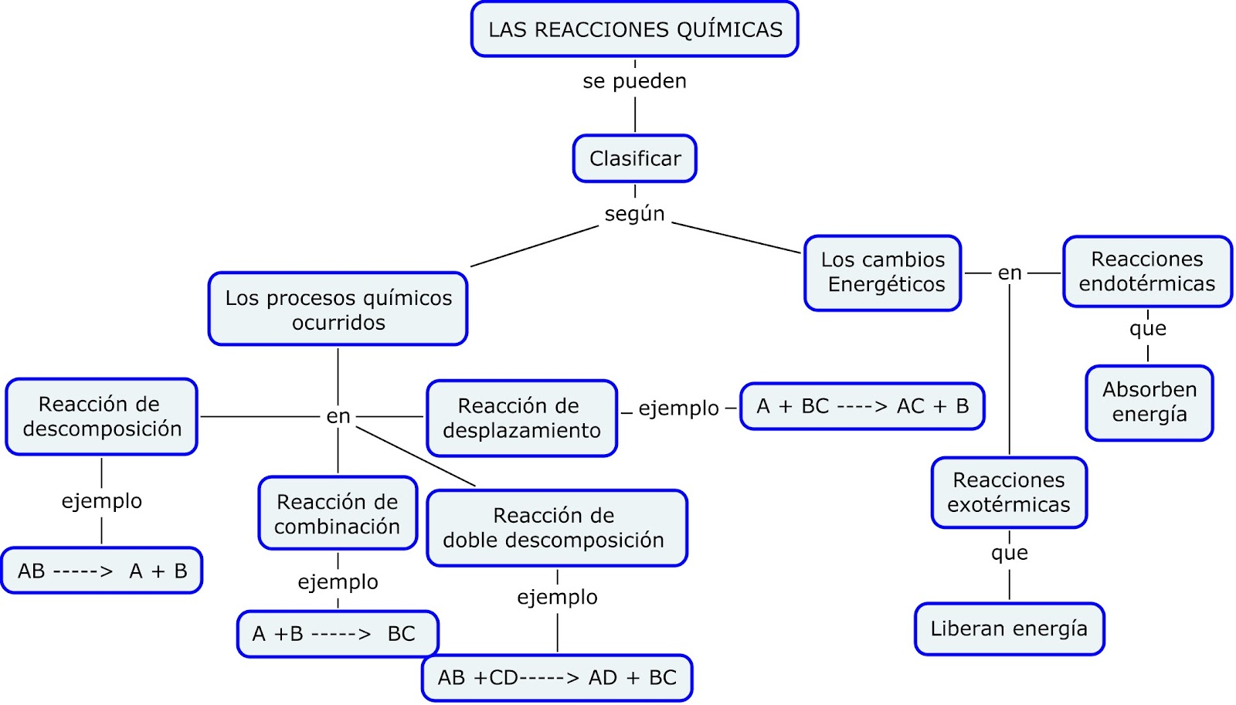

ITEM II.- PRÁCTICA GUIADA

En internet consiguen información muy variada, de diversos estudios que han realizado sobre los fenómenos químicos y sus efectos. De igual forma, adjunto algunos links, que los ayudará a realizar la actividad.

http://www.pps.k12.or.us/district/depts/edmedia/videoteca/curso1/htmlb/SEC_130.HTM
https://iquimicas.com/que-es-fenomeno-quimico/
https://es.slideshare.net/doefuhi/fenmenos-qumicos
https://www.ejemplos.co/20-ejemplos-de-fenomenos-quimico/

ITEM III.- PRÁCTICA AUTÓNOMA Y PRODUCTO

Reflexionemos sobre los fenómenos químicos del entorno y sus efectos.

Análisis e Interpretación

➢➢ Responder las siguientes preguntas, argumentando cada una de las respuestas. Los argumentos deben estar basado en investigaciones, libros, artículos científicos, etc. NO RESPONDER SIN ARGUMENTAR.

- ¿En qué consiste un cambio molecular?

- ¿Cuál es la importancia de un fenómeno químico en nuestra vida?

- ¿Cuál es la característica principal de un fenómeno químico?

- ¿Cuál es la relación entre una reacción química y un fenómeno químico?

- Dibuja y explica la estructura de una reacción química.

- ¿Cuáles son los tipos de reacciones químicas e indica un ejemplo de cada una de ellas?

- Indica tres ejemplos de fenómenos químicos para cada categoría y explica en qué consisten cada uno de ellos.

Por ejemplo: Encender un fósforo, es un fenómeno químico que ocurre en la mayoría de los casos en la cocina. Allí agregan la explicación química de dicho ejemplo.

- En la cocina
- En la industria
- En el área de la salud
- En nuestro organismo.

